NỘI DUNG ÔN TẬP TOÁN 6 - TUẦN 7

DÀNH CHO HỌC SINH CẦN QUAN TÂM

**ĐÁP ÁN**

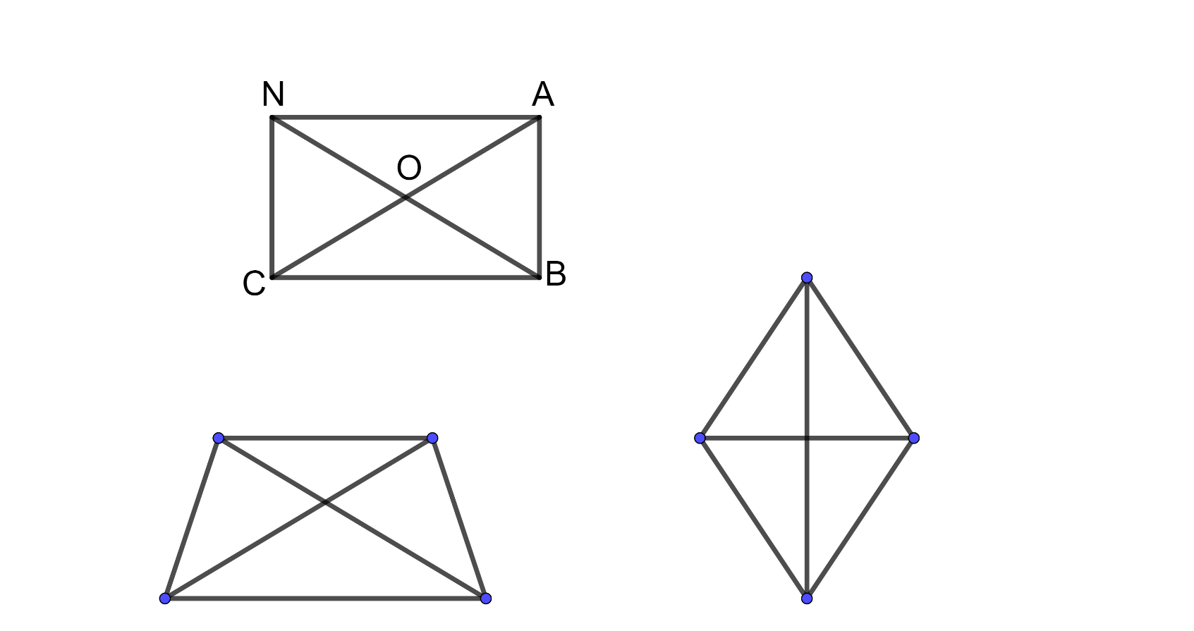

**Bài 1:** Em hãy quan sát hình 1 và trả lời các câu hỏi sau:

1. Hình 1 là hình gì?
2. Kể tên các cặp cạnh bằng nhau.
3. Kể tên các cặp cạnh song song.
4. Kể tên hai đường chéo của hình 1. Biết NB = 10 cm.

Tính độ dài đoạn thẳng CA.

Hình 1

Đáp án:

1. Hình 1 là hình chữ nhật ABCN.
2. Các cặp cạnh bằng nhau: NA = BC; AB = CN.
3. Các cặp cạnh song song: NA song song với BC; AB song song với NC.
4. Hai đường chéo là AC và NB.

CA = NB = 10 cm.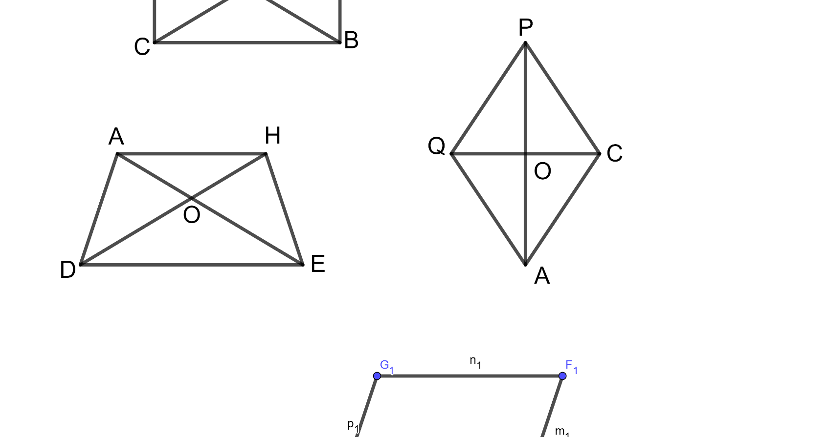

**Bài 2:** Em hãy quan sát hình 2 và trả lời các câu hỏi sau:

1. Hình 2 là hình gì?
2. Biết PC = 4cm. Tính CA, AQ.
3. Kể tên các cặp cạnh song song.
4. Đoạn thẳng PA vuông góc với đoạn thẳng nào.

Hình 2

Đáp án:

1. Hình 2 là hình thoi PCAQ.
2. Ta có: CA = AQ = PC = 4 cm.
3. Các cặp cạnh song song: PC song song với QA; QP song song với AC.
4. Đoạn thẳng PA vuông góc với đoạn thẳng QC.



**Bài 3:** Em hãy quan sát hình 3 và trả lời các câu hỏi sau:

1. Hình 3 là hình gì?
2. Kể tên cạnh bằng với cạnh AD.
3. Kể tên cặp cạnh song song.
4. Kể tên hai đường chéo của hình 3.
5. Kể tên góc bằng với góc DAH.

Hình 3

Đáp án:

1. Hình 3 là hình thang cân AHED.
2. Ta có: AD = HE.
3. AH song song với DE.
4. Hai đường chéo là AE và HD.
5. Góc DAH = góc AHE.